CROSS JOIN

Оператор перекрёстного соединения, или декартова произведения CROSS JOIN (в запросе вместо ключевых слов можно поставить запятую между таблицами) Бла -Бла- Бла умная херня.

Соединяет две таблицы. Порядок таблиц для оператора неважен, поскольку оператор является симметричным и не важно с какой стороны от JOIN-a какая таблица, результат будет одинаковый.

Его структура т.е по нормальному синтаксис:

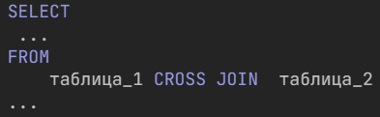 или без CROSS JOIN 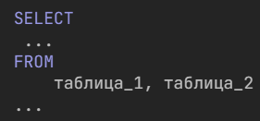

Результат запроса формируется так:

сначала для первой строки из левой таблицы добавляется первое значение из правой таблицы, данная строка выводится, затем для той же первой строки из левой таблицы добавляется следующее значение из правой таблицы при условии что оно не повторяется (т.е. первое значение было другим), данная строка выводится, затем для всё той же первой строки из левой таблицы добавляется уже следующее значение из правой таблицы при условии что оно не повторяется (т.е. первые 2 значения были другими) - данная строка выводится.

Получаем для каждой строки из левой таблицы мы создаём новые строки добавляя уникальные (неповторяющиеся) значения из правой таблицы.

Например, запрос:

SELECT name_author, name_genre

FROM

author, genre;

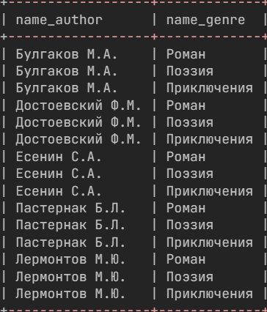

каждому автору из таблицы author поставит в соответствие все возможные жанры из таблицы genre, тем самым каждая строка будет уникальной.